Robot a senzory

Úkol:
1. Naprogramuj robota tak, aby se po stisku tlačítka (senzoru dotyku) zastavil a po dalším stisku tlačítka opět rozjel. Můžeš libovolně doplnit zvukový či obrazový doprovod.
2. Naprogramuj robota tak, aby se po přiblížení k překážce zastavil a otočil se
Pomůcky: Lego mindstorms – robot Everstorm

Úloha 1:
Robot jede vpřed (cca 2s), poté zatáčí. Využij následující bloky:
Move Steering Block Move Tank Block
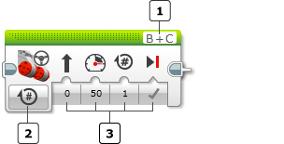 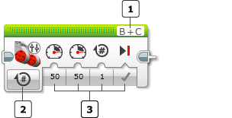
výběr portů
výběr režimu
vstupní hodnoty

Úloha 2:
Robot jede vpřed, po stisku tlačítka zastaví, po dalším stisku tlačítka jede opět vpřed. Využij následující blok:
Touch Sensor – Compare - State
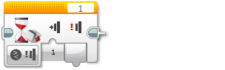

Úloha 3:
Robot se zastaví před překážkou, otočí se a jede dál. Využij následující blok:
Switch block
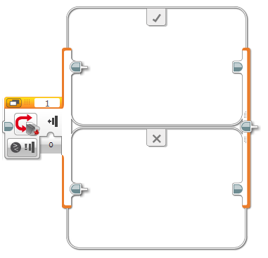
Tento tzv. přepínač obsahuje dvě nebo více cest. Cesta je vybrána na základě pravdivosti zvolené podmínky. Podmínku stanov vzhledem k IR senzoru.

